ИНСТИТУТ БИЗНЕСА И ДИЗАЙНА
ОТЧЁТ О ПРАКТИЧЕСКОЙ РАБОТЕ / № 01

Базовый UI: компоненты, props и TypeScript
Разработка мобильных приложений · БИнф-24
АВТОР | Телков Владимир | ПРЕПОДАВАТЕЛЬ | Саенко Я.Д.
ДАТА | 16.09.2026 | ГОРОД | Москва

01 / ПАСПОРТ ОТЧЁТА

Паспорт отчёта
Поле | Значение
Дисциплина | Разработка мобильных приложений
Практическая работа | № 01 — Базовый UI: компоненты, props и TypeScript
Студент | Телков Владимир Сергеевич
Группа | БИнф-24
Преподаватель | Саенко Я.Д.
Дата | 16.09.2026
Связанный спринт | Sprint 1 — статическая витрина справочника
Ссылка на реквест с изменениями | https://github.com/Leladatan/study-mobile-project/pull/2
Тег | sprint-1

Цель работы
Сделать первый экран справочника из переиспользуемых типизированных компонентов.

Задачи
- описать тип основной сущности Topic;
- вынести данные стран в отдельный файл;
- сделать компонент карточки TopicCard с типизированными props;
- собрать экран каталога из базовых компонентов;
- проверить Fast Refresh и узнать, какой движок JavaScript используется;
- обновить README, backlog и CHANGELOG, открыть pull request.

02 / ВЫПОЛНЕНИЕ

Что сделано
Файл | Содержание
src/types/topic.ts | тип Topic
src/data/topics.ts | данные 12 стран
src/components/TopicCard.tsx | карточка страны
src/screens/CatalogScreen.tsx | экран каталога
src/lib/format.ts | форматирование населения
src/theme.ts | цвета и отступы
App.tsx | показывает каталог вместо заглушки

Тип Topic
Сущность описана в src/types/topic.ts:
export type Topic = {
id: string;
title: string;
description: string;
imageUrl?: string;
capital: string;
regionId: RegionId;
regionName: string;
incomeLevel: IncomeLevel;
population: number;
populationYear: string;
iso2: string;
};
id, title и description обязательные. imageUrl необязательный — это обозначает знак ?. Остальные поля — данные о стране. RegionId и IncomeLevel — не просто строки, а списки допустимых значений, например 'EAS' | 'ECS' | .... Если в данных ошибиться в коде региона, TypeScript сразу покажет ошибку.

Данные
Страны лежат в src/data/topics.ts в массиве TOPICS: Topic[]. Благодаря типу массива каждый объект проверяется на соответствие Topic. Вот пример — Канада:
{
id: 'CAN',
title: 'Canada',
description:
'Вторая страна мира по площади. Большая часть населения живёт вблизи границы с США.',
capital: 'Ottawa',
regionId: 'NAC',
regionName: REGION_NAMES.NAC,
incomeLevel: 'High income',
population: 41651653,
populationYear: '2025',
iso2: 'CA',
},
id — код страны из трёх букв. Он уникальный и не меняется. У Канады специально нет imageUrl: на ней видно, как карточка выглядит без картинки.

Компонент TopicCard
Контракт карточки:
export type TopicCardProps = {
topic: Topic;
onPress: (topic: Topic) => void;
featured?: boolean;
};
- topic — данные страны;
- onPress — функция, которую карточка вызывает при нажатии;
- featured — необязательный prop, делает карточку крупнее. По умолчанию false.
children не используется: внутрь карточки ничего не вкладывается.
Если у страны есть флаг, показывается картинка, если нет — блок с кодом страны:
{topic.imageUrl ? (
<Image
source={{ uri: topic.imageUrl }}
style={[styles.flag, featured && styles.flagFeatured]}
resizeMode="cover"
accessibilityIgnoresInvertColors
/>
) : (
<View style={[styles.flag, styles.placeholder, featured && styles.flagFeatured]}>
<Text style={styles.placeholderText}>{topic.id}</Text>
</View>
)}
Карточка не импортирует данные стран. Она получает объект через props и при нажатии вызывает onPress(topic), а что делать дальше, решает экран.

Экран каталога
Экран хранит выбранную страну в state:
const [selected, setSelected] = useState<Topic | null>(null);
const handlePress = (topic: Topic) => {
setSelected(topic);
};
И выводит карточки перебором массива:
{TOPICS.map((topic, index) => (
<TopicCard
key={topic.id}
topic={topic}
onPress={handlePress}
featured={index === 0}
/>
))}
Разметка карточки написана один раз, экран только передаёт в неё данные. Первая карточка выделена через featured. При нажатии handlePress сохраняет страну, и над списком появляется её название и столица. Список лежит в ScrollView, потому что FlatList по методичке вводится в Sprint 2.
Путь нажатия: Pressable → onPress(topic) → handlePress → setSelected → экран перерисовывается.

Metro, Hermes и Fast Refresh
- Metro собирает код проекта и отдаёт его на телефон или в браузер.
- Hermes выполняет этот код на устройстве. В app.json движок не указан, поэтому используется Hermes по умолчанию. Это видно в адресе бандла (transform.engine=hermes), а сборка под Android даёт файл .hbc — байт-код Hermes.
- Fast Refresh проверен: после изменения title в src/data/topics.ts экран обновился без перезапуска.

Проверка
Проверка | Результат
npm run typecheck | без ошибок
npx expo-doctor | 21/21
any в коде | нет
Установка с нуля (npm ci) | 488 пакетов, без ошибок
Сборка под Android (npx expo export) | бандл собран
Экран | 12 карточек
Нажатие на Australia | над списком «Australia · Canberra»
Canada без картинки | заглушка CAN
Fast Refresh | работает

Как показать на приёмке
Шаг | Что сделать
Запуск | npm install, затем npm start
Три и больше карточек | на экране 12 карточек
Fast Refresh | изменить title в src/data/topics.ts
Ошибка TypeScript | убрать onPress={handlePress} — npm run typecheck покажет ошибку
Карточка не знает данных | открыть импорты TopicCard.tsx
Путь нажатия | Pressable → onPress → handlePress → setSelected
Pull request, CHANGELOG, тег | PR #2, запись [sprint-1], тег sprint-1
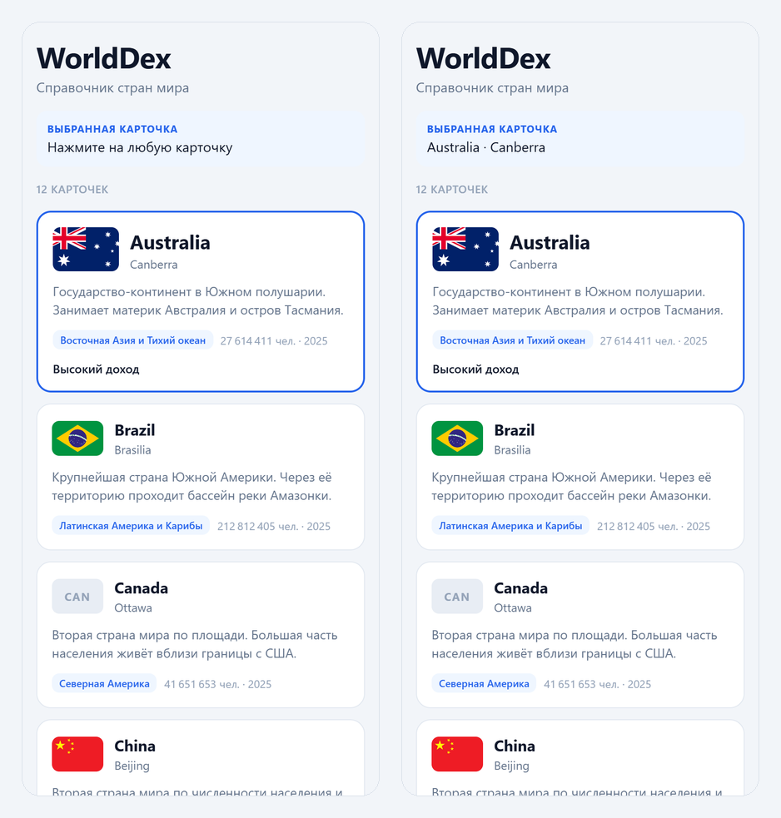
Рисунок 1 — Каталог при запуске (слева) и после нажатия на Australia (справа)

03 / РЕЗУЛЬТАТЫ

Результат
Первый экран готов: 12 карточек стран, все нарисованы одним компонентом. Данные лежат отдельно и проверяются типами, нажатие работает, карточка без картинки не ломает вёрстку.
Таблица 1 — Критерии приёмки
Критерий | Как выполнен | Статус
Проект запускается после установки по README | npm install, npm start; проверено на чистом клоне | выполнено
Данные соответствуют типу Topic, id уникальные | TOPICS: Topic[], 12 кодов стран без повторов | выполнено
TopicCard используется не меньше трёх раз и не хранит данные | 12 карточек через map, данных в компоненте нет | выполнено
Props и callback типизированы без any | TopicCardProps, any нет | выполнено
Отсутствие картинки обрабатывается | заглушка с кодом страны | выполнено
Нажатие вызывает callback с id или Topic | onPress(topic) | выполнено
Fast Refresh проверен, понятна разница Metro и Hermes | проверено, описано выше | выполнено
Sprint 0 сохранён | docs/ и история репозитория на месте | выполнено
Таблица 2 — Ограничения
Ограничение | Статус
Не использовать any без обоснования | соблюдено
Не хранить данные внутри TopicCard | соблюдено
Не копировать разметку карточки | соблюдено
Не подключать API, Redux, базу данных и навигацию | соблюдено
Не использовать готовые библиотеки карточек | соблюдено
Таблица 3 — Definition of Done
Пункт | Статус
Сценарий работает на целевой платформе | проверено в браузере и сборкой под Android; на телефоне — на защите
Проверка типов и проверки качества проходят | выполнено
В README есть команды запуска и структура проекта | выполнено
Изменения прошли через pull request | выполнено, PR #2
В CHANGELOG есть запись о витрине | выполнено
Есть тег sprint-1 и скриншот | выполнено
Можно объяснить компонент, props, callback, Metro и Hermes | выполнено

Проблемы и решения
1. Backlog не совпал с методичкой. В backlog первым спринтом стояла загрузка списка из API, а методичка запрещает API в первых двух спринтах. Загрузка перенесена на Sprint 3, для текущих задач добавлены истории US-10 и US-11.
2. FlatList нельзя до Sprint 2. 12 карточек не помещаются на экран, поэтому список завёрнут в ScrollView.
3. Флаги появляются не сразу. Картинки грузятся из интернета, и сначала на их месте было пусто. У Image задан цвет фона, теперь место под флагом видно сразу.
4. Тег поставлен раньше времени. Тег sprint-1 был создан до слияния pull request и указывал на коммит Sprint 0. Тег удалён и поставлен заново после слияния.
5. OneDrive мешает git. При переключении веток git не смог удалить папку src/components, потому что её держал OneDrive. Помогает пауза синхронизации.

Ретроспектива
- Получилось: карточку можно переиспользовать без изменений.
- Мешало: расхождение backlog с методичкой и ошибки при публикации.
- Долг: данные лежат в коде; ScrollView рисует все карточки сразу.
- Дальше: FlatList, поиск, фильтр и выбор карточек.

04 / ЗАВЕРШЕНИЕ

Выводы
Сделан первый экран справочника из типизированных компонентов. Карточка получает данные через props и не знает, откуда они взялись, поэтому в следующем спринте её не пришлось переделывать. Все критерии приёмки выполнены.

05 / КОНТРОЛЬНЫЕ ВОПРОСЫ

Контрольный вопрос 1
Чем компонент отличается от экрана приложения?
Компонент — отдельная часть интерфейса, которую можно использовать много раз. TopicCard рисует одну страну и ничего не знает об остальном приложении. Экран — то, что пользователь видит целиком. CatalogScreen хранит состояние и собирает интерфейс из компонентов.

Контрольный вопрос 2
Зачем данные передаются в TopicCard через props?
Чтобы карточка не зависела от конкретных данных. Один компонент рисует все 12 стран, получая каждый раз другой объект. Если данные начнут приходить из API, карточку менять не придётся.

Контрольный вопрос 3
Почему fixtures не должны находиться внутри карточки?
Тогда карточка сможет показывать только эти данные и её нельзя будет переиспользовать. Хранение данных и их отображение — разные задачи, поэтому данные лежат в src/data/topics.ts.

Контрольный вопрос 4
Чем обязательный prop отличается от optional prop?
Обязательный prop нужно передавать всегда, иначе TypeScript покажет ошибку. У TopicCard обязательны topic и onPress. Необязательный prop помечается ? и может отсутствовать, поэтому у featured есть значение по умолчанию false.

Контрольный вопрос 5
Что TypeScript проверяет до запуска приложения, а что он не проверяет?
До запуска TypeScript проверяет типы: переданы ли нужные props, правильные ли поля в данных, подходит ли функция под тип callback. Он не проверяет то, что происходит во время работы: загрузилась ли картинка, какие данные пришли из сети, правильно ли работает логика. Metro при сборке просто удаляет типы, поэтому проверять их нужно отдельно командой npm run typecheck.

Контрольный вопрос 6
Какую задачу выполняет Metro?
Metro — сборщик. Он собирает файлы проекта в один бандл, отдаёт его на устройство и пересобирает при изменениях. На этом работает Fast Refresh.

Контрольный вопрос 7
Какую задачу выполняет Hermes?
Hermes — движок JavaScript на устройстве. Он выполняет бандл, который заранее переведён в байт-код, поэтому приложение быстрее запускается и тратит меньше памяти.

Источники
- React Native. Core Components and APIs. https://reactnative.dev/docs/components-and-apis
- React Native. Image. https://reactnative.dev/docs/image
- React Native. Pressable. https://reactnative.dev/docs/pressable
- React Native. Using TypeScript. https://reactnative.dev/docs/typescript
- React Native. Fast Refresh. https://reactnative.dev/docs/fast-refresh
- React Native. Using Hermes. https://reactnative.dev/docs/hermes
- Metro. Concepts. https://metrobundler.dev/docs/concepts
- React. Passing Props to a Component. https://react.dev/learn/passing-props-to-a-component
Дата обращения ко всем источникам: 16.09.2026.

Институт бизнеса и дизайна · obe.ru · Москва · 2026

